**Мавзу. Классик ва салонли соч кесиш элементлари ва усулларини ўрқганиш ва бажариш.**

Классик ва салонли соч кесиши элементлари ва усуллари ўдрганиш. Классик ва салонли соч кесиши элементлари ва усулларини бажариш. Классик ва салонли соч кесиши ва усулларини ўрганиш ва бажаришга куйиладиган талабларни ўрганиш уларни бажариш ва санитария нормаларига риоя қилиш.

Сочни қирқиш усуллари ва турлари. Соч қирқишнинг фасонлари: **“Каскад”, “Классик”, “Креатив”, “Боб каре”, “Гарсон”. Соч қирқиш усуллари (тушевка, бармоқлар остидан, сирпантириш, 60 градус қияликда)** билан танишиш.

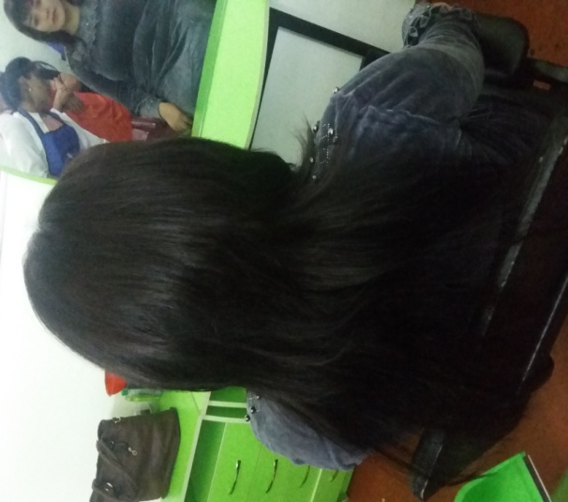

Сочларни узунлигига шакл бериб теккислаш. Ҳар доимгидек икки хил қайчидан фойдаланиб , битта учли тароқ ёрдамида фарқларни очамиз. Оддий қайчимиз билан тўғри ва қия йўналишда кесишимиз мумкин.

Соч толасини ичкари ва ташқари тарафдан филировка қилиш мумкин бўлиб, бунда ташқарига айлантириб филировка қилиш усули қўл келади. Одатда соч толаларини 1,5-2 см қалинликда олиб 3-5 см узунликда соччларни уч қисмини сийраклаштирамиз. Шу филировка ҳисобига сочлар енгиллашиб фен билан онсон турмакланади. Бу стйраклаштириш усуликалта сочларга ва энса орқа бош қисмини тепа қисмида ишлатиш тавсия берилади.

Бу усулда калта сочлар ва бошнинг тепа қисм қалинроқ кўринади. Илдиздан сийраклаштириш усули эса 2-4 см илдиздан қочган ҳолда амалга оширилади. Бу усул кўзни алдаб кўринишда қалин сочларни кўрсатади, лекин сочлар фақат ишиб туради. Жуда қалин сочларни бутунлай сийраклаштиришни ҳохловчи мижозларга жуда ас қотади

